**ĐẠI HỌC DUY TÂN**

**TRƯỜNG KHMT**

**KHOA CÔNG NGHỆ THÔNG TIN**

**--------------🙖🙐✰🙖🙐-------------**



**Tên đề tài:**

**XÂY DỰNG SMART LEARNING HUB -WEBSITE**

**QUẢN LÝ TRUNG TÂM PHẦN MỀM ỨNG DỤNG AI**

**(TÀI LIỆU BÁO CÁO TÓM TẮT)**

**GVHD:** Th. S Hồ Lê Viết Nin

**Thành Viên**

Trương Thị Ngọc Ánh 27201239366

Nguyễn Thanh Anh 27211234356

Đoàn Văn Huy 27211230499

Nguyễn Hữu Thành 27211220260

Lê Đức Thảo 27211226738

**Đà Nẵng, Tháng 03 năm 2025**

MỤC LỤC

LỜI CẢM ƠN 1

1. Phần mở đầu 2

1.1. Lý do chọn đề tài 2

1.2. Mục tiêu dự kiến 2

1.3. Hạng mục 2

1.4. Ý nghĩa khoa học và thực tiễn 3

1.5. Giải pháp đề xuất 3

2. Tổng quan về hệ thống 4

2.1 Bối cảnh hệ thống 4

2.2 Kiến trúc và công nghệ sử dụng 4

2.3 Nhóm người dùng chính 5

2.4 Nhóm chức năng chính 6

2.5 Phân tích hệ thống 7

2.6 Kế hoạch và chi phí 11

3. Thiết kế giao diện 13

3.1 Giao diện thiết kế trang chủ 13

3.2 Giao diện thiết kế đăng nhập 14

3.3 Giao diện thiết kế đặt lại mật khẩu 14

3.4 Giao diện giỏ hàng 15

3.5 Giao diện thiết kế đăng ký 15

3.6 Giao diện thiết kế Quản lý khoá học 16

3.7 Giao diện thiết kế nhân viên 16

3.8 Giao diện thiết kế thanh toán: 17

4. Cơ sở dữ liệu 17

4.1 Lựa chọn cơ sở dữ liệu 17

4.2 Lược đồ cơ sở dữ liệu 18

4.2 Sơ đồ thực thể cơ sở dữ liệu 20

5. Phát triển và kiểm thử 20

5.1 Phát triển 20

5.1.1 Biểu đồ tiến độ Sprint 1 (Burn Down Cart) 21

5.1.2 Biểu đồ tiến độ Sprint 2 (Burn Down Chart) 21

5.2 Kiểm thử 21

6. Giao diện sản phẩm 24

6.1 Giao diện trang chủ 24

6. 2 Giao diện đăng nhập 24

6.3 Giao diện đăng ký 25

6.3 Giao diện quản lý thông tin cá nhân: 25

6.4 Giao diện quản lý giảng viên 26

6.5 Giao diện quản lý nhân viên 26

6.6 Giao diện quản lý học viên 27

6.7 Giao diện quản lý lớp học 27

6.7 Giao diện quản lý phòng học 28

6.8 Giao diện quản lý lịch thi 28

6.9 Giao diện quản lý thí sinh dự thi 28

6.10 Giao diện quản lý phiếu thu: 29

6.11 Giao diện quản lý phiếu chi: 29

6.12 Giao diện quản lý bài viết: 29

6.13 Giao diện quản lý liên hệ: 30

6.14 Giao diện quản lý chức vụ: 30

6.15 Giao diện quản lý lĩnh vực: 30

6.16 Giao diện quản lý tài khoản: 31

6.17 Giao diện quản lý khoá học 31

6.18 Giao diện giỏ hàng: 32

6.19 Giao diện thanh toán: 32

6.20 Giao diện đăng ký khoá học 33

6.21 Giao diện chatbox AI: 33

KẾT LUẬN 34

# LỜI CẢM ƠN

Sau gần hai tháng miệt mài làm việc, nhóm chúng em đã hoàn thành đề tài: **“Xây dựng Smart Learning Hub – Website quản lý trung tâm phần mềm ứng dụng AI”**. Đây là một chặng đường đầy thử thách nhưng cũng rất đáng nhớ, giúp chúng em có cơ hội áp dụng những kiến thức đã học vào thực tế, đồng thời rèn luyện kỹ năng làm việc nhóm và tư duy giải quyết vấn đề.

Trước hết, chúng em xin gửi lời cảm ơn chân thành và sâu sắc đến quý thầy cô trong Khoa Công nghệ Thông tin – Trường Đại học Duy Tân, những người đã không ngừng truyền đạt kiến thức, động viên và tạo điều kiện thuận lợi để chúng em hoàn thành đồ án này.

Đặc biệt, chúng em xin tri ân **Thầy ThS. Hồ Lê Viết Nin**, giảng viên hướng dẫn của nhóm. Thầy không chỉ tận tình chỉ dẫn về mặt chuyên môn, mà còn luôn theo sát, động viên và định hướng giúp chúng em vượt qua nhiều khó khăn trong quá trình thực hiện dự án.

Đề tài của nhóm tập trung vào việc xây dựng một hệ thống quản lý trung tâm đào tạo tích hợp trí tuệ nhân tạo – một lĩnh vực còn khá mới mẻ với sinh viên. Với năng lực còn hạn chế và thời gian thực hiện có phần gấp rút, sản phẩm chắc chắn vẫn chưa thể hoàn thiện tối đa. Chúng em rất mong nhận được những góp ý chân thành, thẳng thắn từ quý thầy cô và hội đồng phản biện để có thể cải thiện và phát triển hơn trong tương lai.

Cuối cùng, nhóm chúng em xin được gửi lời cảm ơn một lần nữa đến quý thầy cô đã đồng hành, hỗ trợ và tạo điều kiện cho chúng em suốt quá trình học tập cũng như thực hiện đồ án tốt nghiệp. Kính chúc quý thầy cô sức khỏe, hạnh phúc và thành công. Kính chúc buổi bảo vệ đồ án diễn ra thuận lợi và tốt đẹp.

Đà Nẵng, ngày 15 tháng 05 năm 2025

**Nhóm sinh viên thực hiện**

**Trương Thị Ngọc Ánh**

**Nguyễn Thanh Anh**

**Đoàn Văn Huy**

**Nguyễn Hữu Thành**

**Lê Đức Thảo**

# 1. Phần mở đầu

## 1.1. Lý do chọn đề tài

* Trong thời đại số hóa, nhu cầu học tập và nâng cao kỹ năng công nghệ thông tin ngày càng tăng, đặc biệt là trong lĩnh vực phần mềm. Tuy nhiên, nhiều trung tâm đào tạo vẫn quản lý thủ công, thiếu công cụ hỗ trợ cá nhân hóa lộ trình học và kết nối hiệu quả giữa giảng viên và học viên. Học viên thường gặp khó khăn trong việc lựa chọn khóa học phù hợp, theo dõi tiến độ, hoặc nhận được tư vấn đúng lúc.
* Trước thực trạng đó, nhóm quyết định thực hiện đề tài **“Xây dựng Smart Learning Hub – Hệ thống quản lý trung tâm đào tạo tích hợp AI gợi ý khóa học thông minh”**, nhằm ứng dụng công nghệ để số hóa hoạt động đào tạo, đồng thời nâng cao chất lượng và trải nghiệm học tập.

## 1.2. Mục tiêu dự kiến

* Xây dựng một nền tảng quản lý đào tạo hiện đại cho các trung tâm đào tạo phần mềm.
* Tích hợp AI nhằm phân tích nhu cầu, năng lực học viên để gợi ý khóa học phù hợp.
* Hỗ trợ quản lý thông tin khóa học, lịch học, học viên, giảng viên, điểm số, đánh giá.
* Phát triển giao diện web thân thiện giúp học viên dễ dàng đăng ký, theo dõi tiến trình và nhận thông báo.
* Tăng cường tương tác giữa giảng viên và học viên thông qua hệ thống nhắn tin, diễn đàn, thông báo.
* Cung cấp công cụ thống kê, báo cáo hỗ trợ quản trị và cải thiện hoạt động đào tạo.

## 1.3. Hạng mục

* Đề tài bao gồm các hạng mục chính:
* Giao diện người dùng học viên và giảng viên (Frontend)
* Hệ thống quản trị trung tâm đào tạo (Backend)
* Tính năng gợi ý khóa học bằng AI
* Đăng ký khóa học, theo dõi tiến độ học tập
* Quản lý giảng viên, học viên, lịch học, điểm số
* Thống kê báo cáo, đánh giá học viên – khóa học – giảng viên
* Tài liệu hướng dẫn sử dụng hệ thống và tài liệu kỹ thuật

## 1.4. Ý nghĩa khoa học và thực tiễn

* **Về khoa học:**
* Ứng dụng các công nghệ hiện đại như trí tuệ nhân tạo (AI), Spring Boot, ReactJS/Angular.
* Áp dụng quy trình phát triển phần mềm linh hoạt Scrum, phù hợp với dự án thực tế.
* **Về thực tiễn:**
* Giải quyết các vấn đề thực tế trong hoạt động quản lý và đào tạo của trung tâm dạy nghề, trung tâm đào tạo phần mềm.
* Góp phần thúc đẩy quá trình chuyển đổi số trong lĩnh vực giáo dục và đào tạo.
* Tăng trải nghiệm cá nhân hóa và hiệu quả học tập cho học viên, giúp tiết kiệm chi phí quản lý cho trung tâm.

## 1.5. Giải pháp đề xuất

* Ứng dụng trí tuệ nhân tạo để phân tích hồ sơ học viên và đề xuất khóa học phù hợp.
* Phát triển nền tảng học tập web hiện đại, tích hợp các tính năng quản lý khóa học, theo dõi tiến độ học, điểm số.
* Hệ thống thông báo tự động (email/thông báo nền) để nhắc nhở lịch học, thông tin khóa học mới.
* Tạo diễn đàn trao đổi và công cụ giao tiếp để nâng cao sự kết nối giữa học viên – giảng viên.
* Quản lý toàn bộ hồ sơ học viên, khóa học, giảng viên trên cloud, đảm bảo tính bảo mật và truy xuất dễ dàng.
* Xây dựng dashboard báo cáo trực quan cho quản lý: doanh thu, tỷ lệ hoàn thành khóa học, chất lượng giảng dạy,…

# 2. Tổng quan về hệ thống

## 2.1 Bối cảnh hệ thống

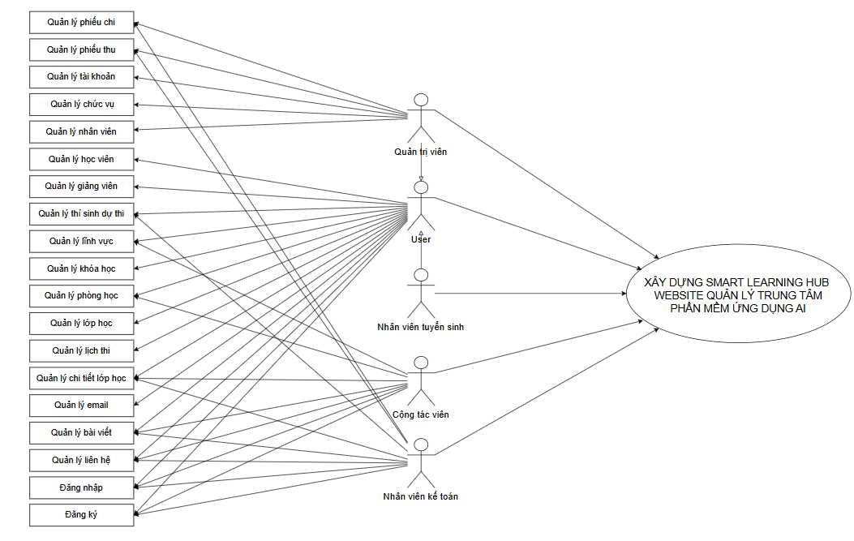

## 2.2 Kiến trúc và công nghệ sử dụng

Hệ thống **Smart Learning Hub** được xây dựng trên nền tảng ứng dụng web với kiến trúc **client–server**, hướng đến trải nghiệm người dùng mượt mà, khả năng mở rộng linh hoạt và hỗ trợ quản lý hiệu quả hoạt động đào tạo. Công nghệ sử dụng bao gồm:

* **Ngôn ngữ lập trình**:
  + **Frontend**: ReactJS, TypeScript, TailwindCSS
  + **Backend**: Java Spring boot
* **Cơ sở dữ liệu**: MySQL
* **Quản lý mã nguồn**: GitHub
* **IDE sử dụng**: Visual Studio Code
* **Quy trình phát triển phần mềm**: Scrum (thuộc mô hình Agile)

Hệ thống được thiết kế đa trình duyệt (Google Chrome, Firefox, Microsoft Edge…) và tương thích trên nhiều thiết bị. Ngoài ra, hệ thống có khả năng tích hợp các tính năng nâng cao như **AI gợi ý khóa học**, **phân tích tiến độ học tập**, và **gửi thông báo tự động** qua email nhằm nâng cao trải nghiệm học viên và tối ưu hóa quản lý trung tâm đào tạo.

Hệ thống VaxBot được xây dựng trên nền tảng ứng dụng web với kiến trúc client–server. Công nghệ sử dụng bao gồm:

* Ngôn ngữ lập trình:
  + Frontend: ReactJS, TypeScript, TailwindCSS
  + Backend: Java Spring boot
* Cơ sở dữ liệu: PostgreSQL
* Quản lý mã nguồn: GitHub
* IDE sử dụng: Visual Studio Code
* Quy trình phát triển phần mềm: Scrum (Agile)

Hệ thống hướng đến khả năng đa trình duyệt và có thể mở rộng tích hợp thêm chatbot AI.

## 2.3 Nhóm người dùng chính

* Hệ thống **Smart Learning Hub** được thiết kế nhằm hỗ trợ quản lý và tối ưu hóa hoạt động giảng dạy – học tập trong các trung tâm đào tạo, với các nhóm người dùng chính như sau:
* **Khách vãng lai (chưa đăng ký)**:  
  Có thể truy cập các chức năng cơ bản như xem thông tin khóa học, đọc bài viết hướng dẫn học tập, tìm kiếm khóa học và sử dụng chatbot AI để được tư vấn định hướng mà không cần đăng nhập.
* **Học viên đã đăng ký**:  
  Quản lý tài khoản cá nhân, đăng ký và theo dõi các khóa học đã tham gia, nhận tư vấn lộ trình học tập từ AI, tương tác với nội dung đào tạo, theo dõi tiến độ học tập và nhận thông báo nhắc nhở.
* **Giảng viên**:  
  Quản lý khóa học phụ trách, cập nhật nội dung bài giảng, tài liệu học tập, chấm điểm học viên, đánh giá kết quả học tập và tương tác trực tiếp với học viên qua hệ thống.
* **Quản trị viên (Admin)**:  
  Quản lý toàn bộ hệ thống bao gồm: người dùng (học viên, giảng viên), danh mục và nội dung khóa học, bài viết hướng dẫn, AI tư vấn học tập, theo dõi báo cáo thống kê, doanh thu, và thực hiện phân quyền sử dụng hệ thống.

## 2.4 Nhóm chức năng chính

* Hệ thống **Smart Learning Hub** bao gồm các nhóm chức năng chính sau:
* **Quản lý người dùng**:  
  Cho phép người dùng đăng ký, đăng nhập, cập nhật thông tin cá nhân, phân quyền sử dụng hệ thống (học viên, giảng viên, quản trị viên).
* **Tư vấn và hỗ trợ học tập bằng AI**:  
  Tích hợp chatbot AI hỗ trợ tư vấn lựa chọn khóa học phù hợp, xây dựng lộ trình học tập cá nhân hóa, trả lời thắc mắc học thuật và hỗ trợ học viên trong quá trình học.
* **Quản lý khóa học**:  
  Bao gồm tạo, cập nhật, duyệt khóa học; tổ chức lớp học trực tuyến; phân công giảng viên; và đăng tải tài liệu, bài giảng cho từng khóa học.
* **Học trực tuyến và theo dõi tiến độ học tập**:  
  Học viên có thể đăng ký khóa học, tham gia học trực tuyến, truy cập nội dung giảng dạy, và theo dõi tiến độ học tập thông qua hệ thống.
* **Quản lý giảng viên và học viên**:  
  Admin có thể thêm, sửa, xóa thông tin giảng viên và học viên; giảng viên có thể theo dõi danh sách học viên, đánh giá và chấm điểm kết quả học tập.
* **Bài viết – Tin tức học tập**:  
  Cung cấp các bài viết hướng dẫn học tập, mẹo ôn tập, thông tin công nghệ, xu hướng học tập hiện đại dành cho học viên.
* **Báo cáo và thống kê**:  
  Cung cấp các báo cáo thống kê về số lượng học viên, khóa học, tiến độ học tập, tương tác hệ thống, doanh thu từ khóa học, phục vụ quản lý và ra quyết định.
* **Thanh toán và quản lý tài chính:**Quản lý phiếu thu – chi, hỗ trợ thanh toán học phí cho các khóa học trực tuyến, tích hợp các phương thức thanh toán phổ biến như chuyển khoản, ví điện tử.

## 2.5 Phân tích hệ thống

2.5.1 Sơ đồ phân cấp chức năng hệ thống

2.5.2 Bảng chức năng và độ ưu tiên

|  |  |  |  |  |  |
| --- | --- | --- | --- | --- | --- |
| **ID** | **Chủ đề** | **Tác nhân** | **Mong muốn** | **Nên** | **Độ ưu tiên** |
| PB01 | Đăng ký | Khách vãng lai | Thêm tài khoản vào hệ thống | Khách hàng có thể đăng ký tài khoản | 2 |
| PB02 | Đăng nhập | Khách hàng / Admin / Nhân viên / Giáo viên | Đăng nhập vào hệ thống | Người dùng có thể đăng nhập vào hệ thống | 2 |
| PB03 | Đăng xuất | Khách hàng / Admin / Nhân viên / Giáo viên | Đăng xuất khỏi hệ thống | Người dùng có thể đăng xuất khỏi phiên truy cập của mình | 3 |
| PB04 | Quên mật khẩu | Khách hàng / Admin / Nhân viên / Giáo viên | Lấy lại mật khẩu để truy cập vào hệ thống | Người dùng có thể lấy lại mật khẩu cho tài khoản của mình | 2 |
| PB05 | Thay đổi mật khẩu | Khách hàng / Admin / Nhân viên / Giáo viên | Đổi mật khẩu hiện tại | Người dùng có thể thay đổi mật khẩu của họ trong hệ thống | 3 |
| PB06 | Quản lý giáo viên | Admin | Quản lý thông tin giáo viên | Admin có thể thêm/sửa/xóa thông tin giáo viên | 1 |
| PB07 | Quản lý nhân viên | Admin | Quản lý thông tin nhân viên | Admin có thể thêm/sửa/xóa thông tin nhân viên | 1 |
| PB08 | Quản lý học viên | Admin / Nhân viên | Quản lý thông tin học viên | Nhân viên có thể thêm/sửa/xóa thông tin học viên | 1 |
| PB09 | Quản lý chi tiết lớp học | Admin / Giáo viên | Quản lý thông tin chi tiết về lớp học | Người dùng có thể cập nhật danh sách học viên, giáo trình, lịch học | 1 |
| PB10 | Quản lý lịch thi | Admin / Giáo viên | Quản lý và sắp xếp lịch thi | Người dùng có thể lên lịch, chỉnh sửa lịch thi cho học viên | 1 |
| PB11 | Quản lý chức vụ | Admin | Quản lý các chức vụ trong hệ thống | Admin có thể thêm/sửa/xóa vai trò của người dùng | 1 |
| PB12 | Quản lý khóa học | Admin / Giáo viên | Quản lý thông tin về các khóa học | Người dùng có thể thêm/sửa/xóa khóa học | 1 |
| PB13 | Quản lý lớp học | Admin / Giáo viên | Quản lý danh sách lớp học | Người dùng có thể theo dõi, cập nhật danh sách lớp học | 1 |
| PB14 | Quản lý người dùng | Admin | Quản lý tài khoản người dùng | Admin có thể thêm/sửa/xóa tài khoản người dùng | 1 |
| PB15 | Quản lý phân quyền | Admin | Phân quyền cho người dùng | Admin có thể cấp/quản lý quyền của từng tài khoản | 1 |
| PB16 | Quản lý phiếu chi | Admin / Nhân viên | Quản lý chi tiêu của trung tâm | Người dùng có thể tạo/sửa/xóa các phiếu chi | 2 |
| PB17 | Quản lý phiếu thu | Admin / Nhân viên | Quản lý thu nhập của trung tâm | Người dùng có thể tạo/sửa/xóa các phiếu thu | 2 |
| PB18 | Quản lý liên hệ | Admin / Nhân viên | Quản lý thông tin liên hệ của khách hàng | Người dùng có thể xem/xử lý các yêu cầu liên hệ | 2 |
| PB19 | Quản lý bài viết | Admin / Nhân viên | Quản lý nội dung tin tức và bài đăng | Người dùng có thể tạo/sửa/xóa bài viết | 2 |
| PB20 | Quản lý email | Admin / Nhân viên | Quản lý email gửi và nhận trong hệ thống | Người dùng có thể xem lịch sử email, gửi email hệ thống | 2 |
| PB21 | Xem thông tin khóa học | Khách hàng / Học viên | Xem thông tin về khóa học | Người dùng có thể tra cứu thông tin chi tiết của khóa học | 1 |
| PB22 | Thống kê báo cáo hệ thống | Admin / Nhân viên | Báo cáo và thống kê hệ thống | Người dùng có thể xem báo cáo hoạt động của trung tâm | 2 |
| PB23 | Ứng dụng AI trong hỗ trợ học tập | Học viên | Hỗ trợ học tập bằng AI | Học viên có thể nhận được sự hỗ trợ từ AI trong việc học | 2 |
| PB24 | Chatbox AI | Học viên / Khách hàng | Tương tác với chatbot AI | Người dùng có thể nhận tư vấn từ chatbot AI | 2 |
| PB25 | Quản lý Chatbox AI | Admin | Cấu hình và quản lý chatbot AI | Admin có thể thiết lập câu trả lời, cập nhật thông tin chatbot | 2 |

**Trong đó:**

|  |  |  |
| --- | --- | --- |
| **Ký hiệu** | **Độ ưu tiên** | **Giải thích** |
| 1 | Cao | Cần thiết để sản phẩm hoạt động. |
| 2 | Trung bình | Quan trọng nhưng có thể làm sau khi hoàn thành các chức năng cần thiết. |
| 3 | Thấp | Có thể làm sau khi hoàn thành các chức năng cần thiết và quan trọng. |

## 2.6 Kế hoạch và chi phí

2.6.1 Kế hoạch

Dưới đây là bảng liệt kê các sự kiện quan trọng của dự án với khung thời gian dự kiến mà nhóm phát triển thực hiện.

*Bảng 4.1. Các cột mốc*

|  |  |  |  |  |
| --- | --- | --- | --- | --- |
| **STT** | **Tên nhiệm vụ** | **Thời gian** | **Bắt đầu** | **Hoàn thành** |
| **1** | **Khởi tạo** | 6 ngày | 17-3-2025 | 22-3-2025 |
| **1.1** | **Thu Thập Yêu Cầu** | 4 ngày | 17-3-2025 | 20-3-2025 |
| **1.2** | **Tạo tài liệu** | 2 ngày | 21-3-2025 | 22-3-2025 |
| **2** | **Bắt đầu** | 8 ngày | 23-3-2025 | 30-3-2025 |
| **2.1** | **Họp bắt đầu dự án** | 3 ngày | 23-3-2025 | 25-3-2025 |
| **2.2** | **Bổ sung tài liệu ban đầu** | 5 ngày | 26-3-2025 | 30-3-2025 |
| **3** | **Phát triển** | 44 ngày | 31-3-2025 | 13-5-2025 |
| **3.1** | **Sprint 1** | 20 ngày | 31-3-2025 | 18-4-2025 |
| **3.2** | **Sprint 2** | 24 ngày | 19-4-2025 | 12-5-2025 |
| **4** | **Họp nhận phản hồi** | 2 ngày | 13-5-2025 | 14-5-2025 |
| **5** | **Viết báo cáo và kết thúc** | 3 ngày | 15-5-2025 | 17-5-2025 |

2.6.2 Chi phí

|  |  |  |
| --- | --- | --- |
| **Họ tên** | **Vai trò** | **Mức lương (VNĐ/giờ)** |
| Trương Thị Ngọc Ánh | Scrum Master | 25.000 |
| Lê Đức Thảo | Thành viên nhóm | 25.000 |
| Nguyễn Thanh Anh | Thành viên nhóm | 25.000 |
| Nguyễn Hữu Thành | Thành viên nhóm | 25.000 |
| Đoàn Văn Huy | Thành viên nhóm | 25.000 |

|  |  |  |  |
| --- | --- | --- | --- |
| **STT** | **Tiêu chí** | **Đơn vị** | **Chi phí (VND)** |
| 1 | Giờ làm việc | 639 giờ | 15.975.000 |
| 2 | Hỗ trợ chi phí đi lại | 200.000/người/ tháng | 2.000.000 |
| 3 | Hỗ trợ chi phí ăn | 200.000/người/ tháng | 2.000.000 |
| 4 | Chi phí in ấn | 1.500.000 | 1.500.000 |
| Tổng chi phí | | | 21.475.000 |

# 3. Thiết kế giao diện

## 3.1 Giao diện thiết kế trang chủ

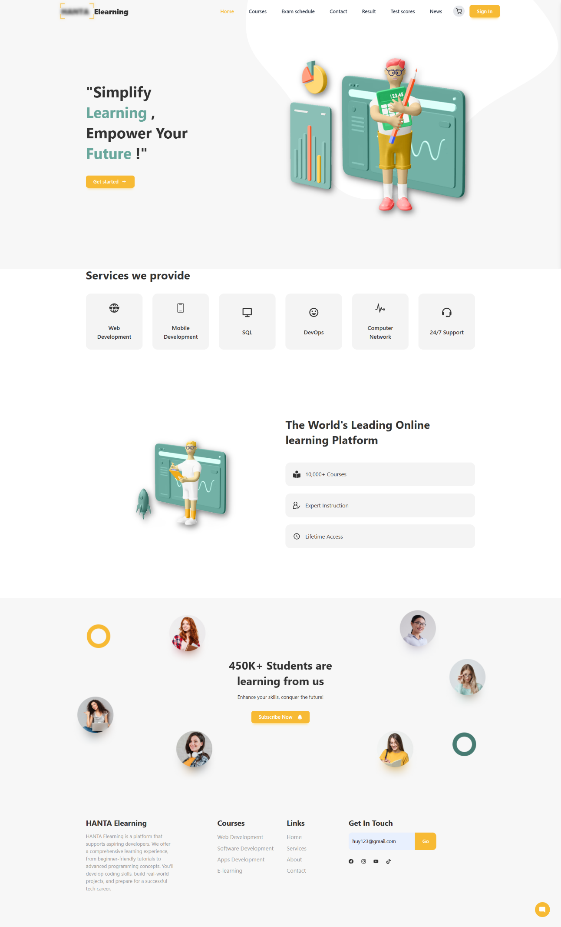

## 3.2 Giao diện thiết kế đăng nhập

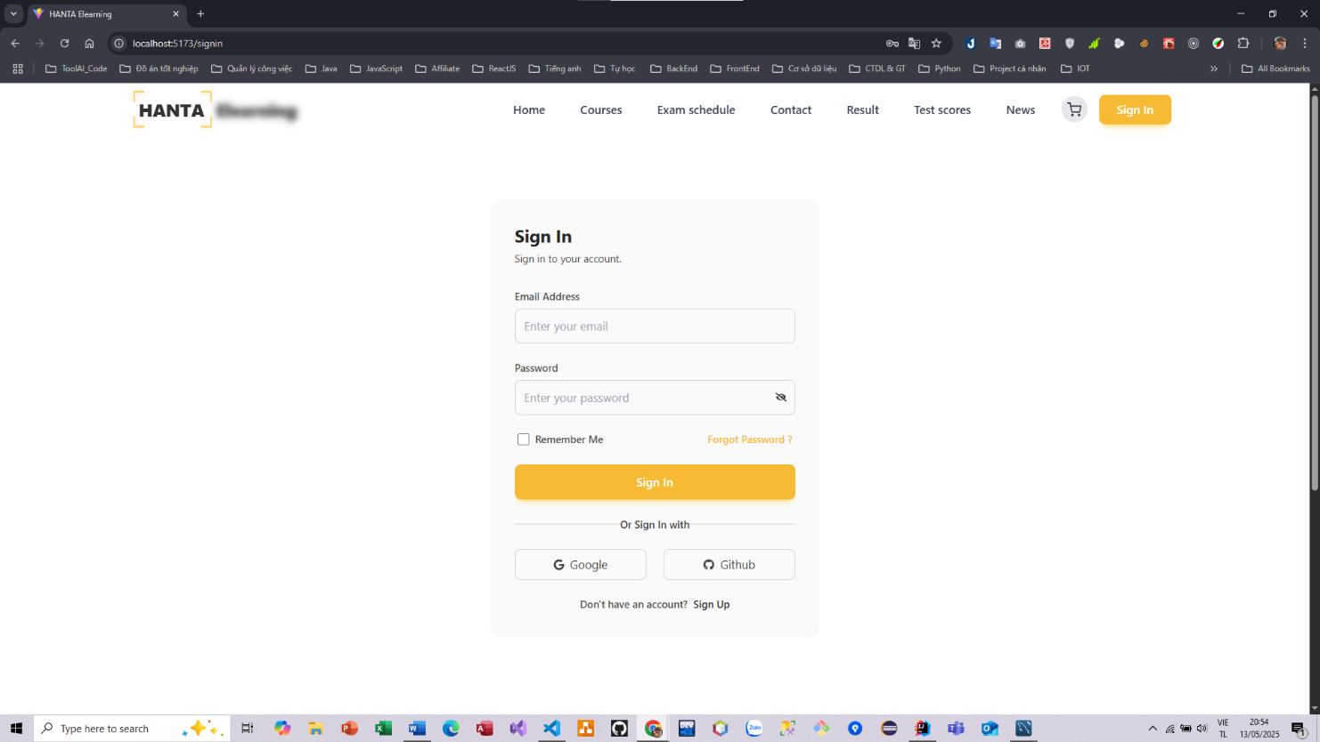

## 3.3 Giao diện thiết kế đặt lại mật khẩu

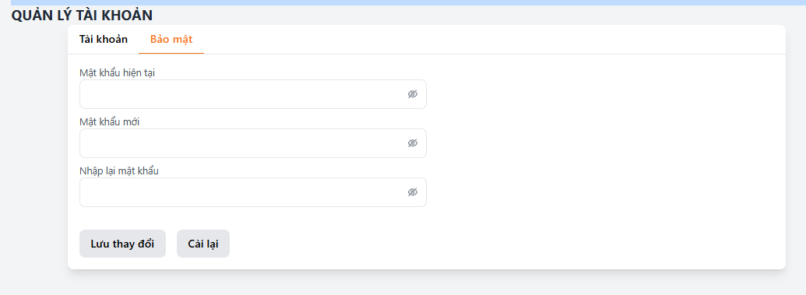

## 3.4 Giao diện giỏ hàng

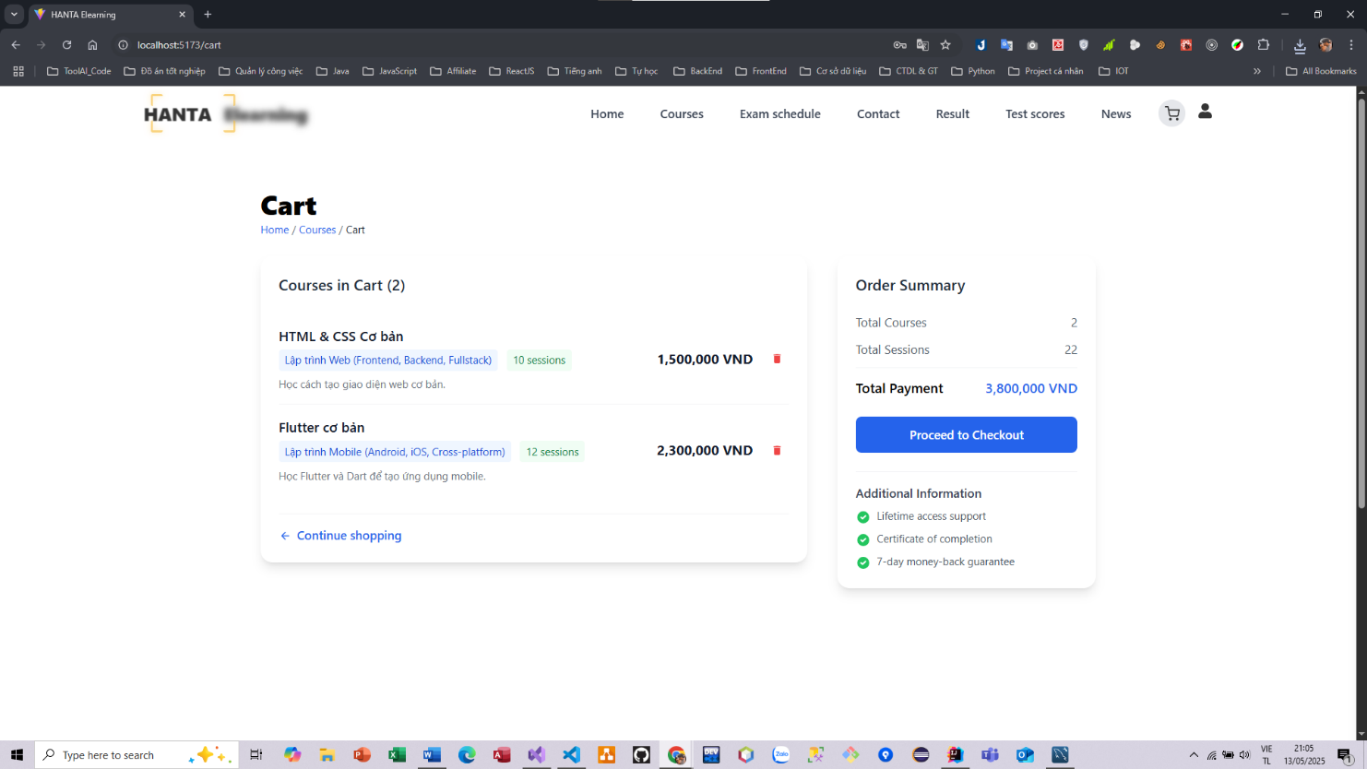

## 3.5 Giao diện thiết kế đăng ký

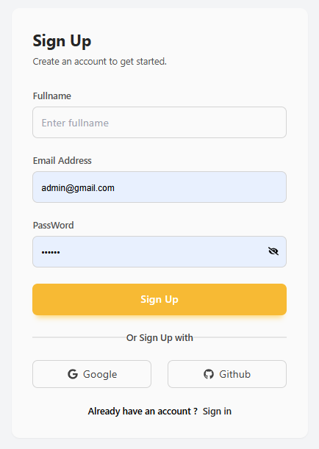

## 3.6 Giao diện thiết kế Quản lý khoá học

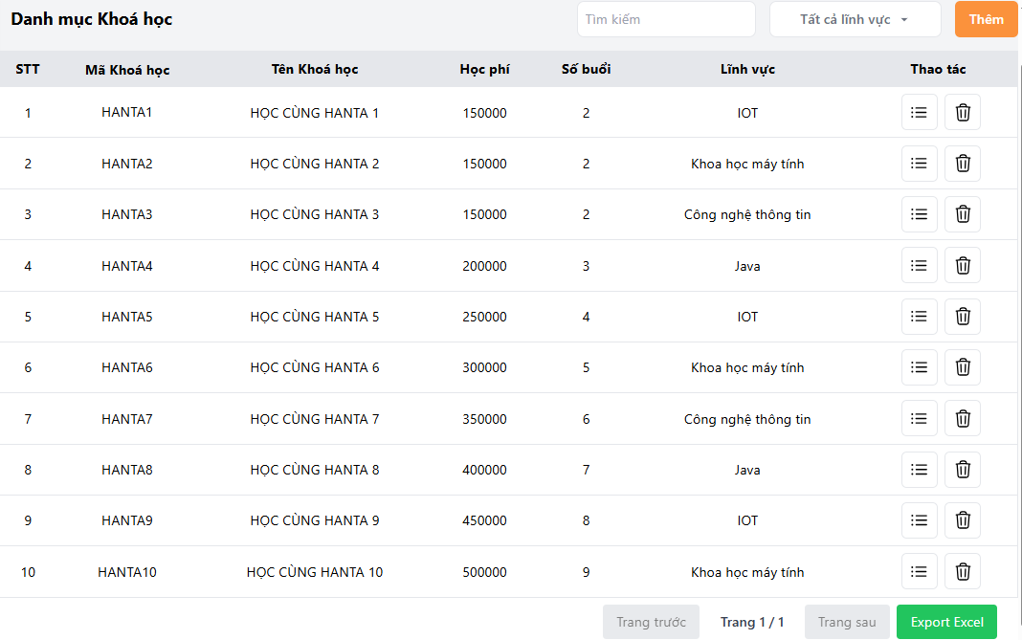

## 3.7 Giao diện thiết kế nhân viên

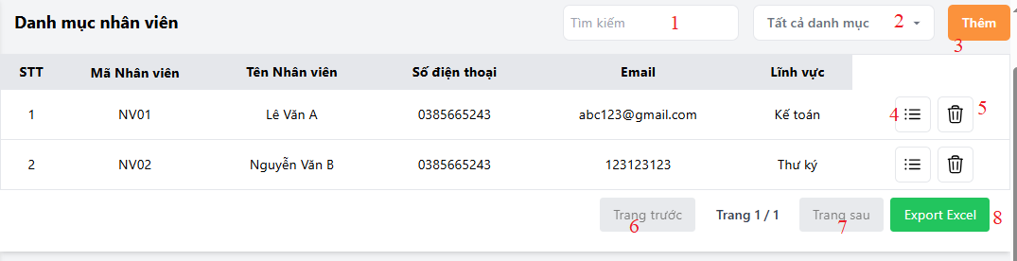

## 3.8 Giao diện thiết kế thanh toán:

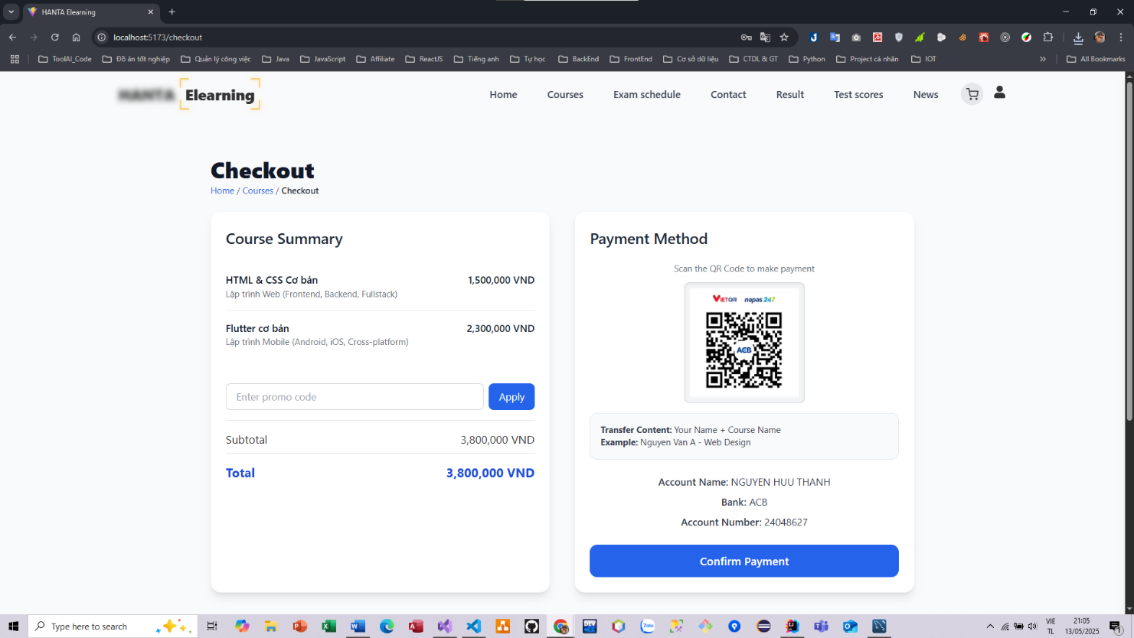

# 4. Cơ sở dữ liệu

## 4.1 Lựa chọn cơ sở dữ liệu

* Hệ thống sử dụng **MySQL** (phiên bản MySQL Workbench 8.0) làm hệ quản trị cơ sở dữ liệu chính nhờ các đặc điểm nổi bật sau:
* **Tính linh hoạt cao**:  
  MySQL hỗ trợ nhiều kiểu dữ liệu, mô hình quan hệ rõ ràng, dễ dàng mở rộng và điều chỉnh phù hợp với các yêu cầu đa dạng của hệ thống quản lý đào tạo.
* **Hiệu năng và khả năng thực thi cao**:  
  Được tối ưu cho tốc độ xử lý truy vấn nhanh và khả năng phục vụ nhiều người dùng đồng thời, MySQL đáp ứng tốt các yêu cầu của hệ thống thời gian thực.
* **Khả năng triển khai nhanh chóng**:  
  MySQL có thể được cài đặt và sử dụng ngay với cấu hình mặc định, phù hợp với nhóm phát triển nhỏ và thời gian triển khai ngắn.
* **Dễ dàng quản lý**:  
  Công cụ đi kèm như **MySQL Workbench** hỗ trợ giao diện trực quan cho việc thiết kế, thao tác dữ liệu và quản trị hệ thống cơ sở dữ liệu.
* **Chi phí triển khai thấp**:  
  Là hệ quản trị cơ sở dữ liệu mã nguồn mở, MySQL giúp tiết kiệm chi phí bản quyền, vận hành và phù hợp với nhóm phát triển có ngân sách hạn chế.

## 4.2 Lược đồ cơ sở dữ liệu

* PHIEUCHIS (MAPHIEUCHI, NOIDUNG, SOTIEN, NGAYCHI, MAKETOANVIEN, NGUOINHAN, DIACHI, GHICHU): Lưu trữ thông tin của phiếu chi.
* KHOAHOCS (MAKHOAHOC, TENKHOAHOC, MALINHVUC, SOBUOI, HOCPHI, NOIDUNGTOMTATKHOAHOC, NOIDUNGKHOAHOC, GHICHU*)*: Lưu trữ thông tin của khóa học.
* GIANGVIENS (MAGIANGVIEN, TENGIANGVIEN, NGAYSINH, GIOITINH, SOCMND, SODIENTHOAI, EMAIL, DIACHI, COQUANCONGTAC, TINHTRANGCONGTAC, GHICHU, MALINHVUC, URLHINHDAIDIEN, MATAIKHOAN): Lưu trữ thông tin về giảng viên.
* NHANVIENS (MANHANVIEN, TENNHANVIEN, NGAYSINH, GIOITINH, SOCMND, SODIENTHOAI, EMAIL, DIACHI, MACHUCVU, NGUOINHAPTHONGTIN, GHICHU, URIHINHDAIDIEN): Lưu trữ thông tin về nhân viên.
* NHANVIENKETOANS (MANHANVIEN): Lưu trữ mã nhân viên của các kế toán viên.
* PHIEUTHUS (MAPHIEUTHU, NOIDUNG, SOTIEN, NGAYTHU, MAKETOANVIEN, NGUOINOP, DIACHI, GHICHU): Lưu trữ thông tin về phiếu thu.
* LOPHOCS (MALOPHOC, TENLOPHOC, LICHHOC, TINHTRANG, NGAYBATDAU, NGAYKETTHUC, THULAO, DATHANHTOAN, MAKHOAHOC, MAPHONGHOC, MAGIANGVIEN, GHICHU, MANHANVIEN): Quản lý thông tin về lớp học.
* CONGTACVIENS (MANHANVIEN): Lưu trữ mã nhân viên của các cộng tác viên.
* TAIKHOANS (MATAIKHOAN, TENTAIKHOAN, MATKHAU, MANHANVIEN, QUYENTRUYCAP, GHICHU): Lưu trữ thông tin về các tài khoản đã được tạo.
* CHUCVUS (MACHUCVU, TENCHUCVU, TRANGTHAI): Lưu trữ thông tin về các chức vụ để phân loại nhân viên.
* BAIVIETS (MABAIVIET, TIEUDE, URIHINHANHMINHHOA, NOIDUNGTOMTAT, NOIDUNG, NGAYDANG, NGUOIVIETBAI, LANCAPNHATCUOICUNG, SOLUONGTRUYCAP, MENU, TRANGTHAI): Lưu trữ thông tin về các bài viết.
* HOCVIENS (MAHOCVIEN, TENHOCVIEN, NGAYSINH, GIOITINH, SOCMND, SODIENTHOAI, EMAIL, DIACHI, TINHTRANGHOCTAP, NGUOINHAPTHONGTIN, GHICHU, URIHINHDAIDIEN, NGAYCAPNHATGANNHAT, MATAIKHOAN): Lưu trữ thông tin về các học viên .
* EMAILS (EMAIL): Lưu trữ email của các tác nhân.
* LIENHES (MAKHACH, HOTEN, EMAIL, SODIENTHOAI, YKIEN, SODIENTHOAI, NGAYLIENHE): Lưu trữ thông tin về các liên hệ.
* CHITIETLOPHOCS (MACTLH, MAHOCVIEN, MALOPHOC, HOCPHI, MIENGIAMHOCPHI, DATHUHOCPHI, SOTIENTHU, DIEM, NGAYCAPCHUNGCHI, XEPLOAI, DIEMDANH, GHICHU): Lưu trữ thông tin chi tiết lớp học của các lớp học.
* PHONGHOCS (MAPHONGHOC, TENPHONGHOC, SOCHONGOI, GHICHU): Lưu trữ thông tin phòng học.
* LINHVUCS (MALINHVUC, TENLINHVUC): Lưu trữ thông tin lĩnh vực để phân loại giảng viên.
* THISINHDUTHIS (MATHISINHDUTHI, TENTHISINHDUTHI, NGAYSINH, GIOITINH, SOCMND, SODIENTHOAI, EMAIL, DIACHI, DIENDANGKY, MALICHTHI, MAPHONGTHI, DIEM, XEPLOAI, NGAYCAPCHUNGCHI, GHICHU, URLHINHDAIDIEN): Lưu trữ thông tin thí sinh dự thi.
* LICHTHIS (MALICHTHI, MALINHVUC, TENCHUNGCHI, NGAYTHI, THONGTINCHITIET, LEPHITHI): Lưu trữ thông tin lịch thi.

## 4.2 Sơ đồ thực thể cơ sở dữ liệu

# 5. Phát triển và kiểm thử

## 5.1 Phát triển

Trong hai Sprint phát triển, nhóm đã triển khai lần lượt các chức năng cốt lõi của hệ thống Smart Learning Hub, bao gồm: quản lý người dùng, thông tin khóa học, đăng ký và theo dõi khóa học, tư vấn học tập AI, tương tác với nội dung đào tạo, theo dõi tiến độ học tập, thông báo nhắc nhở, quản lý giảng viên, và quản trị hệ thống. Quá trình phát triển tuân theo phương pháp Scrum, được chia thành hai Sprint kéo dài từ ngày 29/03 đến 10/05.

Tiến độ làm việc được theo dõi qua biểu đồ Burn Down Chart của từng Sprint. Cả hai Sprint đều thể hiện sự bám sát giữa kế hoạch và thực tế, không xảy ra độ trễ đáng kể, đảm bảo khối lượng công việc được hoàn thành đúng thời gian.

## 5.1.1 Biểu đồ tiến độ Sprint 1 (Burn Down Cart)

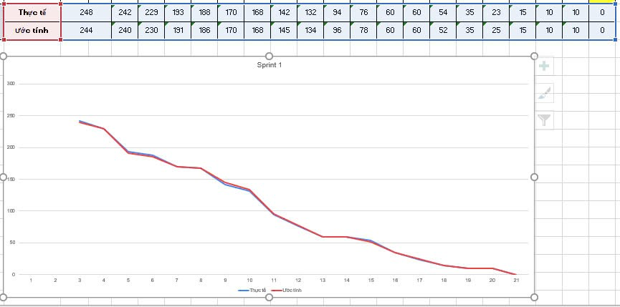

## 5.1.2 Biểu đồ tiến độ Sprint 2 (Burn Down Chart)

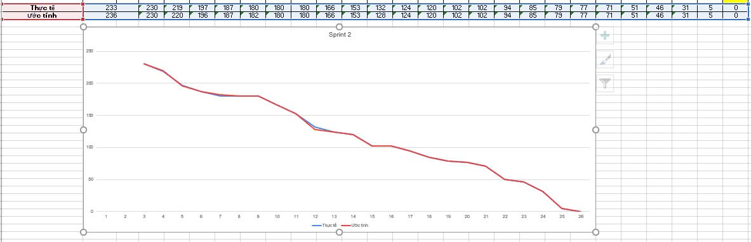

## 5.2 Kiểm thử

Về kiểm thử, nhóm đã tiến hành **kiểm thử hệ thống (System Test)** ở từng Sprint:

* **Sprint 1**:
  + Tổng số test case: **115**
  + Pass: **111**, Fail: **4**
  + Tất cả chức năng chính đều đạt tỷ lệ **100% thành công**

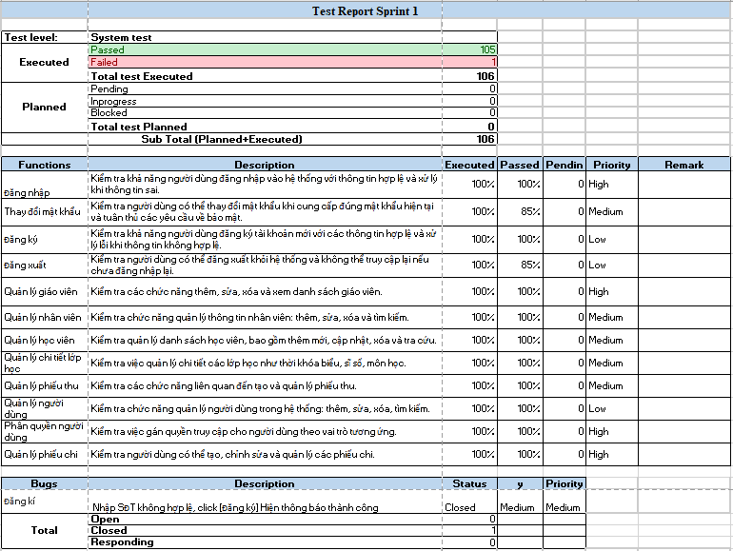

* **Sprint 2**:
  + Tổng số test case: **93**
  + Pass: **88**, Fail: **5**
  + Một số lỗi nhỏ còn tồn tại ở phần thống kê và hiển thị dữ liệu, tuy nhiên đã được ghi nhận và phản hồi để xử lý ở giai đoạn hoàn thiện, ngoại trừ chức năng thanh toán đạt **96%**.

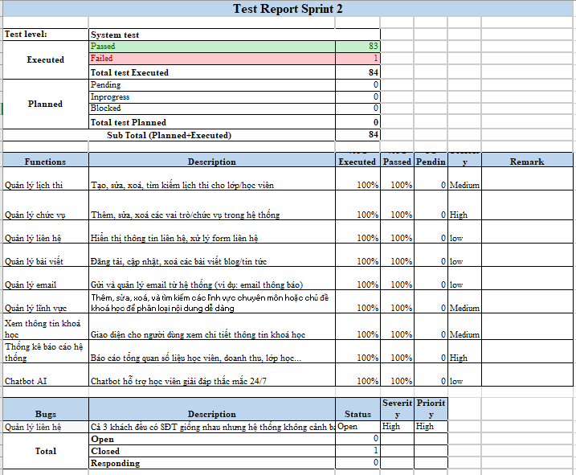

# 6. Giao diện sản phẩm

## 6.1 Giao diện trang chủ

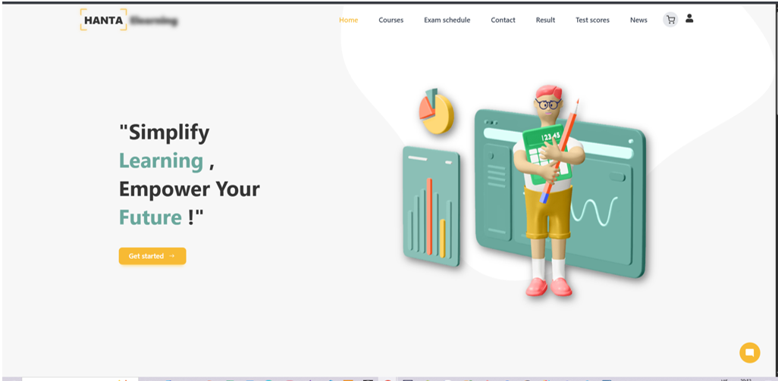

## 6. 2 Giao diện đăng nhập



## 6.3 Giao diện đăng ký

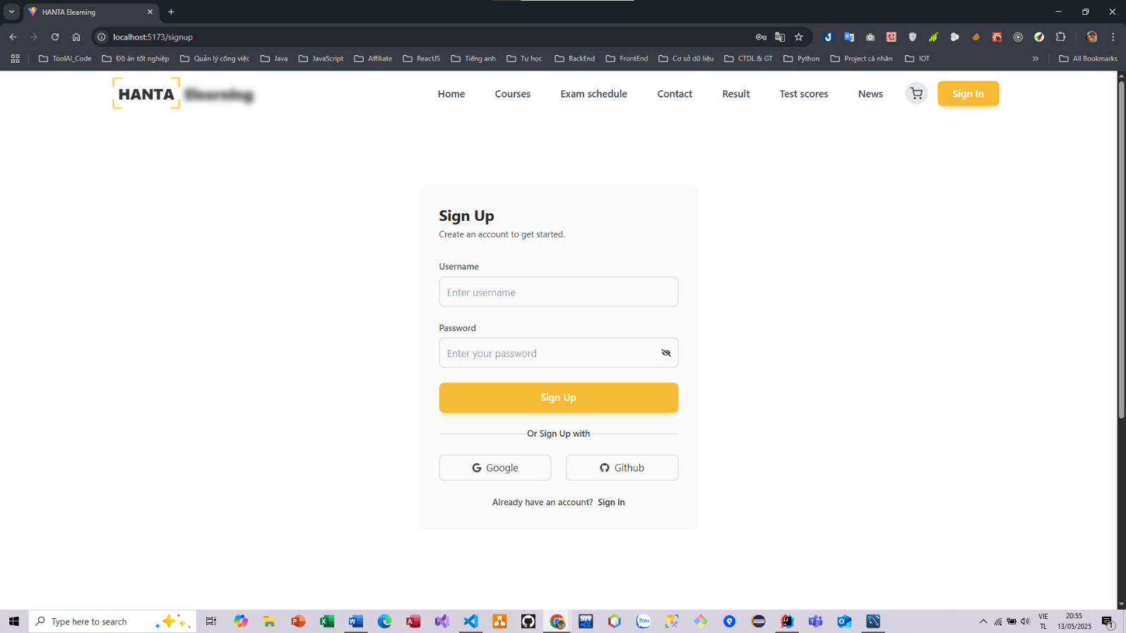

## 6.3 Giao diện quản lý thông tin cá nhân:

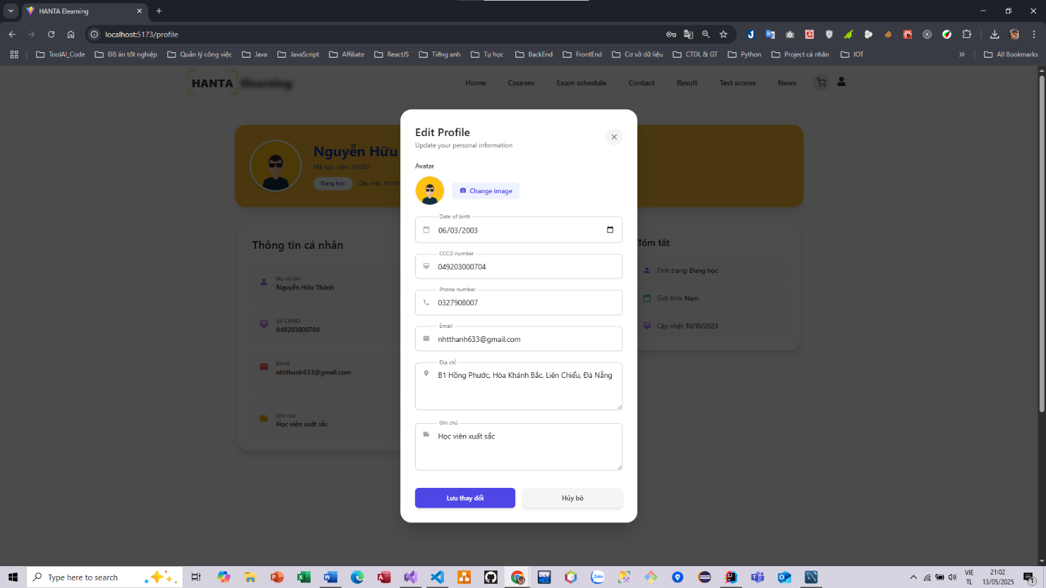

## 6.4 Giao diện quản lý giảng viên

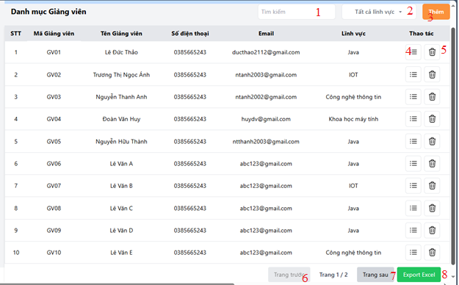

## 6.5 Giao diện quản lý nhân viên



## 6.6 Giao diện quản lý học viên

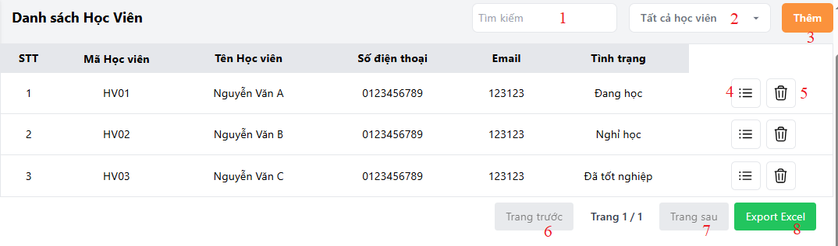

## 6.7 Giao diện quản lý lớp học

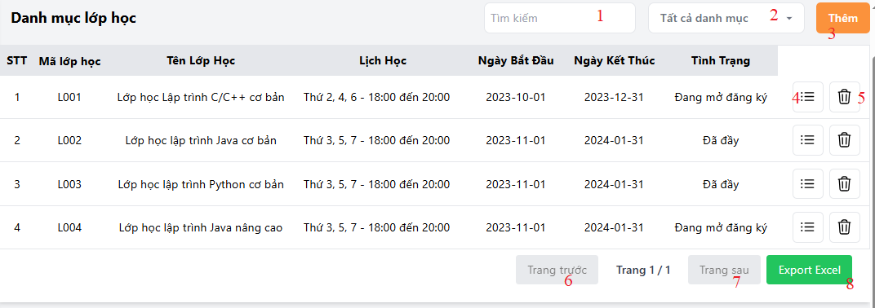

## 6.7 Giao diện quản lý phòng học

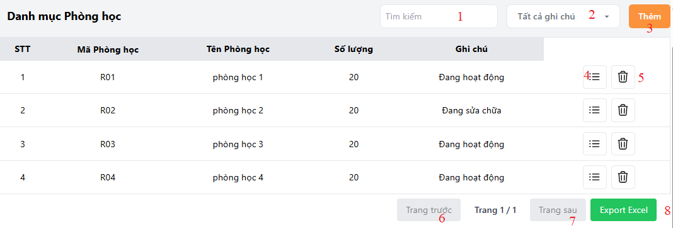

## 6.8 Giao diện quản lý lịch thi

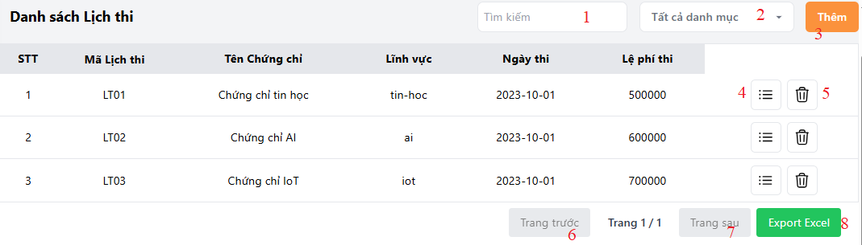

## 6.9 Giao diện quản lý thí sinh dự thi

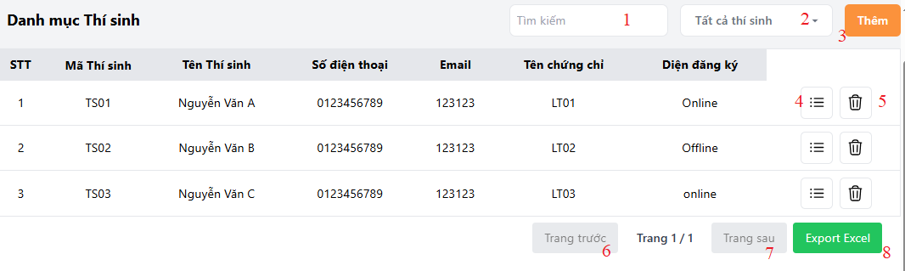

## 6.10 Giao diện quản lý phiếu thu:

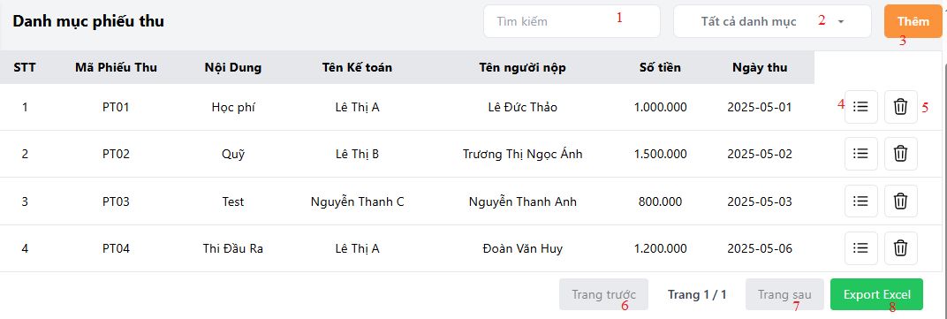

## 6.11 Giao diện quản lý phiếu chi:

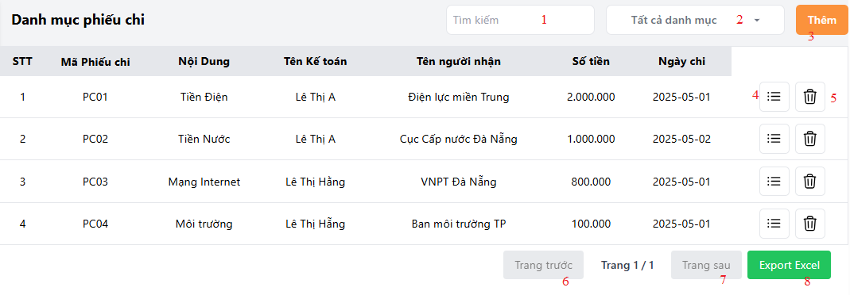

## 6.12 Giao diện quản lý bài viết:

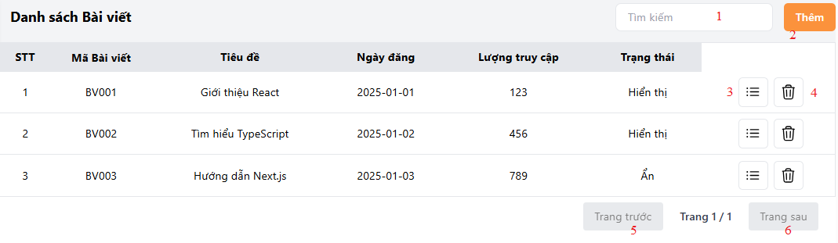

## 6.13 Giao diện quản lý liên hệ:

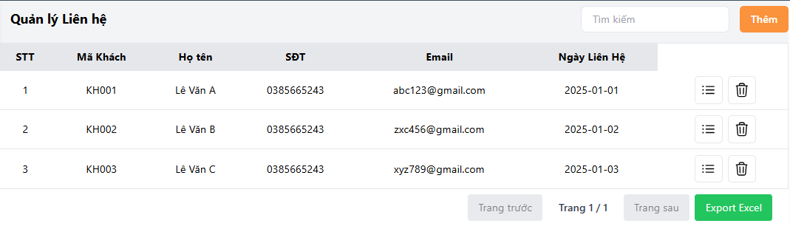

## 6.14 Giao diện quản lý chức vụ:

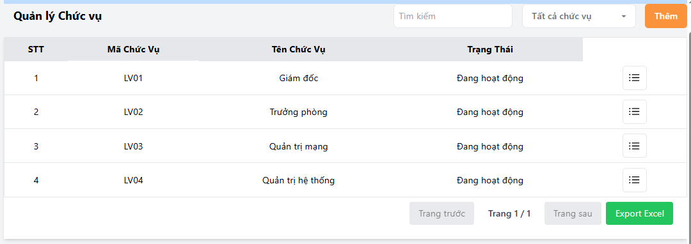

## 6.15 Giao diện quản lý lĩnh vực:

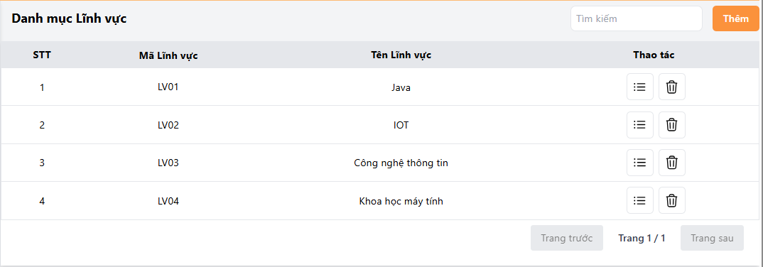

## 6.16 Giao diện quản lý tài khoản:

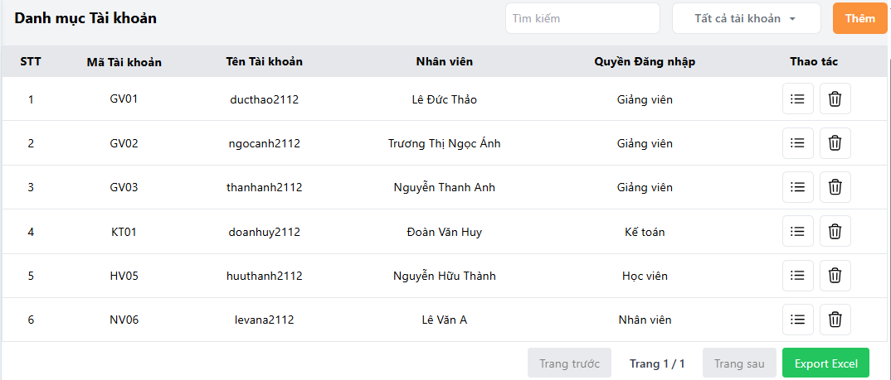

## 6.17 Giao diện quản lý khoá học



## 6.18 Giao diện giỏ hàng:



## 6.19 Giao diện thanh toán:



## 6.20 Giao diện đăng ký khoá học

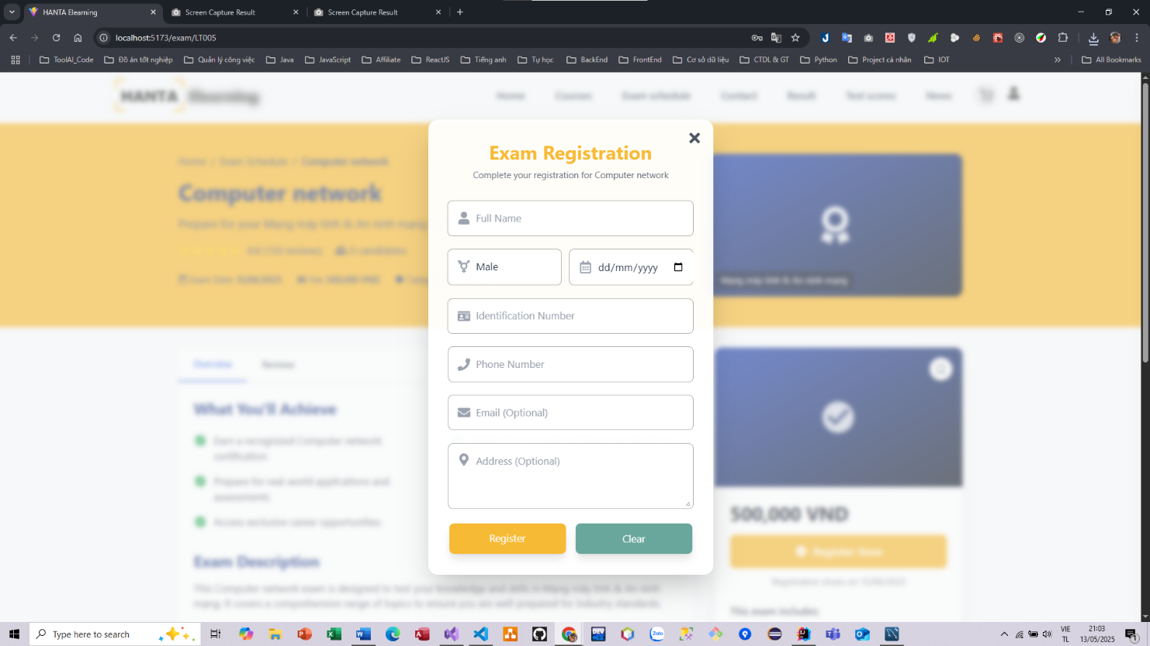

## 6.21 Giao diện chatbox AI:

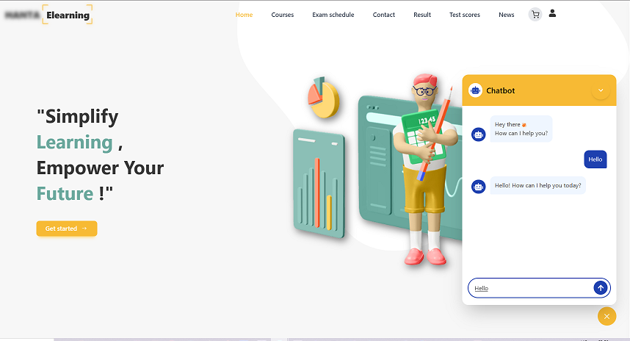

# KẾT LUẬN

**a. Những kết quả đạt được:**

* Hoàn thành hệ thống phần mềm đúng tiến độ, đáp ứng yêu cầu kỹ thuật và trải nghiệm người dùng.
* Áp dụng thành công các công nghệ hiện đại như ReactJS, TypeScript, Spring Boot và PostgreSQL.
* Tổ chức quy trình phát triển theo mô hình Scrum hiệu quả, giúp quản lý công việc rõ ràng, minh bạch.
* Biên soạn đầy đủ tài liệu kỹ thuật, từ đặc tả yêu cầu đến tài liệu hướng dẫn sử dụng và kiểm thử.
* Hình thành kỹ năng mềm như làm việc nhóm, tư duy phản biện và giao tiếp hiệu quả trong môi trường nhóm.

**b. Những hạn chế còn tồn tại:**

* Một số tính năng nâng cao, đặc biệt là chatbot AI, chưa được phát triển đầy đủ do giới hạn thời gian và kinh nghiệm.
* Chưa có điều kiện tiếp cận và khảo sát thực tế với người dùng cuối, dẫn đến sản phẩm chưa thực sự tối ưu về nhu cầu thực tế.
* Việc áp dụng quy trình Scrum ban đầu còn lúng túng, ảnh hưởng nhẹ đến tiến độ trong giai đoạn đầu.
* Vẫn còn tồn tại một vài lỗi nhỏ trong giai đoạn kiểm thử cần tiếp tục khắc phục ở giai đoạn hoàn thiện.

**c. Thuận lợi và khó khăn:**

* Thuận lợi: Có kế hoạch triển khai cụ thể, rõ ràng; thành viên có tinh thần trách nhiệm cao; được giảng viên hướng dẫn hỗ trợ kịp thời.
* Khó khăn: Thiếu kinh nghiệm thực tế, kỹ năng xử lý tình huống và đôi lúc chưa cân bằng được khối lượng công việc giữa các thành viên.

**d. Bài học kinh nghiệm:**

* Cần xây dựng kế hoạch chi tiết và kiên trì thực hiện theo đúng tiến độ đã đề ra.
* Nên tổ chức họp nhóm và review định kỳ để kịp thời phát hiện và điều chỉnh các vấn đề phát sinh.
* Kỹ năng lắng nghe và tôn trọng ý kiến khác biệt trong nhóm là yếu tố quan trọng giúp giữ tinh thần đoàn kết và hiệu quả làm việc.
* Linh hoạt trong phối hợp công việc là chìa khóa để đảm bảo tiến độ, chất lượng và thích nghi với thay đổi.